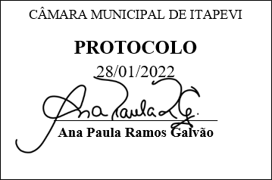
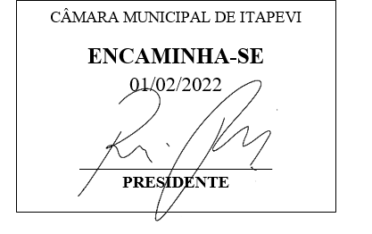
INDICAÇÃO Nº 339/2022

Súmula – Indico ao Poder Executivo Municipal, na pessoa do Excelentíssimo Senhor Igor Soares Ebert, Prefeito Municipal, a pavimentação da vicinal Estrada Elias Alves da Costa, ligando as rodovias da Castelo Branco e também Raposo Tavares, nesta municipalidade.

INDICO à Mesa, após ouvido o Douto Plenário na forma regimental vigente, que seja oficiado ao Excelentíssimo Senhor Igor Soares Ebert, Prefeito Municipal, para que seja viabilizada a pavimentação da vicinal Estrada Elias Alves da Costa, ligando as rodovias da Castelo Branco e também Raposo Tavares, nesta municipalidade.

Justificativa
Senhor Presidente; -
Senhores Vereadores; -
Senhoras Vereadoras; -

Buscando proporcionar conforto à população, melhorando as condições de limpeza, contribuindo para a saúde pública, e proporcionar níveis satisfatórios de segurança, velocidade e economia no transporte de pessoas e mercadorias é que buscamos informações sobre a pavimentação da Estrada Elias Alves da Costa, serviço esse que irá melhorar o acesso da cidade às rodovias Castelo Branco e Raposo Tavares, pois com a estrada pavimentada, a cidade terá melhor acesso por ela. Por essa razão é que requeiro informações sobre a possibilidade de pavimentação da estrada, e se não houverem estudos, que seja informada a esta Casa projeções de se realizar os serviços nesta estrada.
Por esse motivo é que faço esta indicação, que contando com o apoio dos nobres pares e atendimento por parte do órgão responsável, antecipo meus agradecimentos.

Sala das Sessões Bemvindo Moreira Nery, 27 de janeiro de 2022.

Vereador Rafael Alan de Moraes Romeiro
Professor Rafael
Presidente
PODEMOS

